Quel matériel utilisé pour construire le modèle de l’appareil reproducteur de l’homme ?

Objet | Organe de l’appareil reproducteur  de l’homme
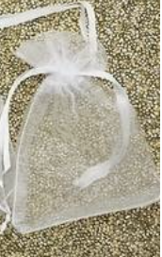  Un sac en tissu transparent | Le testicule
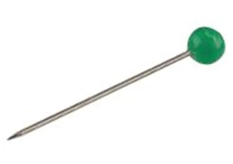  Une épingle | Le spermatozoïde
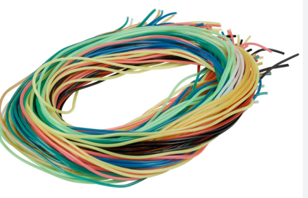  Des fils à scoubidou | L’épididyme
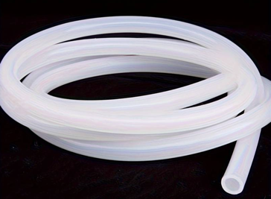  Un fin tuyau en plastique opalin | Le canal déférent
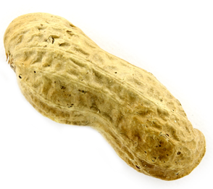  Une cacahuète | La vésicule séminale
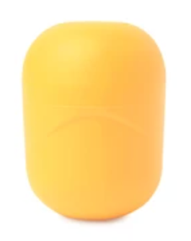  Une capsule Kinder | La prostate
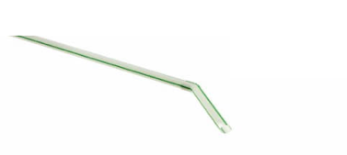  Une paille | L’urètre
Une petite bouteille d’Actimel vide | Le pénis
Une sphère de couleur | La vessie
Une paille | L’uretère

